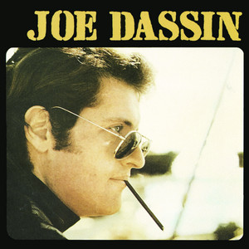
Siffler sur la colline Joe Dassin 1969 BPM 107
Tonalité originale

Dm Dm C Dm C Dm (avec le riff)
Woho woho Woho woho
Dm C
Je l'ai vue près d'un laurier elle gardait ses blanches brebis
Gm Dm
Quand j'ai demandé d'où venait sa peau fraîche elle m'a dit
Dm C
Rythme : B Bh hBh (x2)
"C'est d'rouler dans la rosée qui rend les bergères jolies"
Gm Dm A7
Mais quand j'ai dit qu'avec elle je voudrais y rouler aussi Elle m'a dit…
Refrain
F C7
Elle m'a dit d'aller siffler là-haut sur la colline
C7 F
De l'attendre avec un petit bouquet d'églantines
F C7
Rythme : B Xh hXh (x2)
J'ai cueilli des fleurs et j'ai sifflé tant que j'ai pu
C7 F / F
J'ai attendu attendu elle n'est jamais venue
A7 Dm A7 Dm
Zaï-zaï-zaï-zaï Zaï-zaï-zaï-zaï Zaï-zaï-zaï-zaï Zaï-zaï-zaï-zaï
A -----5-8---12
E -5-5----------
A -----4-7---10
E -5-5----------
A -----5-8---12
E -5-5----------
A -----4-7---10
E -5-5----------

Dm C
À la foire du village un jour je lui ai soupiré
Gm Dm
Que je voudrais être une pomme suspendue à un pommier
Dm C
Et qu'à chaque fois qu'elle passe elle vienne me mordre dedans
Gm Dm A7
Mais elle est passée tout en me montrant ses jolies dents Elle m'a dit…

Refrain

C Dm C Dm (avec le riff)
Woho woho Woho woho

Refrain
G / V1

C Dm (x3 dernier Dm )
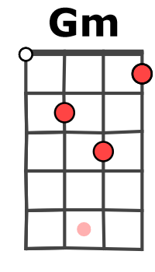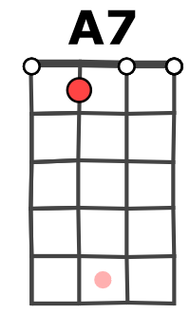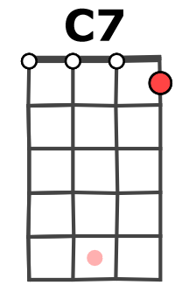
Woho woho
Riff : E --3-3-3---5--3--5--3------------- --5-5-5---6--5--6--5

